欧姆龙PLC FINS协议调试笔记

目标
解决欧姆龙PLC通过网络读取、写入数据的问题。

调试记录

1、物理接线
欧姆龙PLC自带网口，接入PC/路由器即可。

2、数据通讯

2.1 获取PLC节点地址
PLC和上位机建立TCP通信后，可以发送Fins Node Address Data Send(Client to Server) Command命令获取PLC的节点地址。具体格式如下：
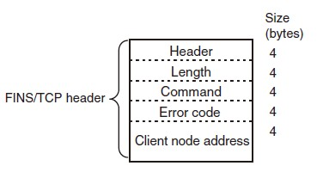
详细说明：
列表 | 内容（十六进制） | 说明
Header | 46494E53 | ASCII码：FINS
Length | 0000000C | 从command之后的数据长度
Command | 00000000
Error code | 00000000 | 没用，服务器不需要检测错误
Client node address(Fins node address of Fins/Tcp client | 00000000到000000FE | 0到254。设置为0，自动获取客户端的Fins节点地址

该命令是在建立Tcp连接之后发送的，当FINS/TCP客户端或服务器建立连接后，再次发送该命令会产生错误，错误代码会通过FINS FRAME SEND ERROR NOTIFICATION命令发送给客户端，并中断连接。

2.2 读写PLC地址内容
PLC和上位机建立通信后，可以通过Fins Frame Send命令读写PLC地址。Fins Frame Send命令分为两部分：Fins/Tcp Header和Fins frame。具体格式如下：
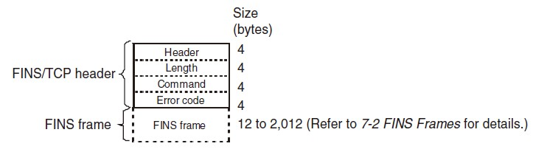

详细说明：

列表 | 内容（十六进制） | 说明
Header | 46494E53 | ASCII码：FINS
Length | 00000014到000007E4 | 从command之后的数据长度，包含FinsFrame
Command | 00000002
Error code | 00000000 | 没用，接收结束后不需要检测错误
FINS frame | …… | 从Fins header ICF到最后的数据

2.2.1 Fins/Tcp Header
Fins/Tcp Header格式相对简单，内容见上表。

2.2.2 Fins Frame
FINS通信服务是通过FINS命令帧(FINS command frames)及其对应的响应帧(response frames)来实现的。 （也存在没有回应的命令）。
命令帧(command frames)和响应帧(response frames)用于存储传送控制信息，并且都包含FINS header，FINS命令字段存储命令，FINS参数/数据字段用于存储命令参数和传输/响应数据。

2.2.2.1 Fins Command Frame
Fins Command Frame的格式如下：

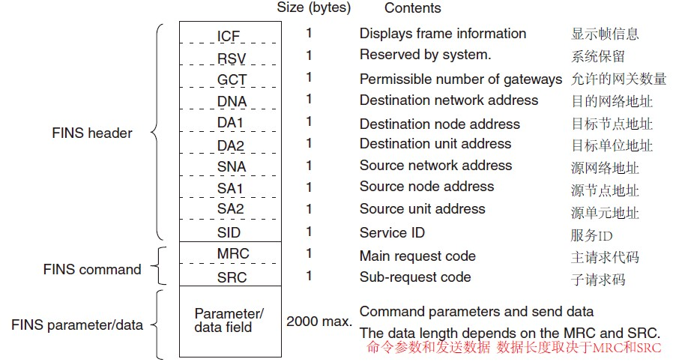

2.2.2.2 Fins Header信息

列表 | 说明
ICF (Information Control Field) | 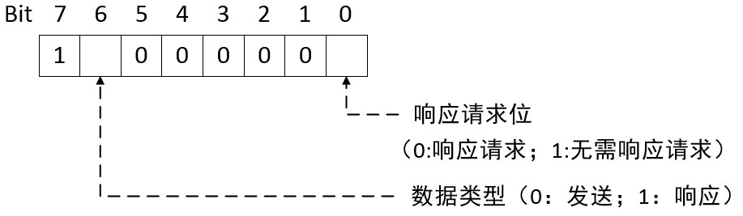
RSV (Reserved by System) | 设置为00(Hex)
GCT (Permissible Number of Gateways) | 设置为02(Hex)
DNA (Destination Network Address) | 指定目标节点所在的网络的编号  00(hex): 本地网络  01 to 7F (Hex): 目标网络地址（1到127）
DA1 (Destination Node Address) | 指定发送命令的节点的编号。 这个节点地址是FINS所用的地址，不同于IP用于以太网的地址:  00 (Hex): 本地PLC  01 to FE (Hex): 目标节点地址 (1 to 254)  FF (Hex): 广播  当安装多个通信单元时，DA1指定连接到由DNA指定的网络的单元的节点地址
DA2 (Destination Unit Address) | 指定目标节点上的单元数:  00 (Hex): PLC（CPU单元）  10 to 1F (Hex): CPU总线单元号0〜15（16〜31）  E1 (Hex): 内板  FE (Hex): 连接到网络的单元
SNA (Source Network Address) | 指定本地节点所在网络的编号。 可以指定的数字范围与DNA相同
SA1 (Source Node Address) | 指定本地节点地址。 可以指定的数字范围与DA1相同
SA2 (Source Unit Address) | 指定本地节点的单元号。可以指定的数字范围与DA2相同
SID (Service ID) | SID用于标识数据发送的过程。 SID可以设置为00到FF十六进制的任何数字。SID用于检测响应请求是否正确，当发送节点与响应节点的SID值相同，代表响应的数据是请求的数据，不相同，代表响应的数据非请求数据。

2.2.2.3 FINS command和FINS parameter/data
常用Fins命令如下表所示：

类型 | 命令代码 |  | 名称 | 功能
类型 | MR | SR | 名称 | 功能
访问I/O存储区 | 01 | 01 | 读内存区 | 读取连续I/O存储区字的内容
访问I/O存储区 | 01 | 02 | 写内存区 | 写入连续I/O存储区字的内容
访问I/O存储区 | 01 | 03 | 填充内存区 | 将相同的数据写入指定范围的I/O存储器区
访问I/O存储区 | 01 | 04 | 多个存储区读取 | 读取指定的非连续I/O存储区字
访问I/O存储区 | 01 | 05 | 存储区传输 | 将连续存储I/O存储区字内容复制到另外的I/O存储区
访问参数区 | 02 | 01 | 读取参数区 | 读取连续参数区字内容
访问参数区 | 02 | 02 | 写入参数区 | 写入连续参数区字内容
访问参数区 | 02 | 03 | 填充参数区 | 将相同数据写入到指定范围参数区域字
改变操作模式 | 04 | 01 | RUN | 将CPU单元的操作模式更改为RUN或MONITOR
改变操作模式 | 04 | 02 | STOP | 将CPU单元的操作模式更改为编程
读取状态 | 06 | 01 | 读取CPU单元状态 | 读取CPU单元状态
读取状态 | 06 | 20(*) | STOP | 读取最大、最小和平均周期时间
错误日志 | 21 | 01 | 错误清除 | 清除错误或错误信息
错误日志 | 21 | 02 | 读取错误日志 | 读取错误日志
错误日志 | 21 | 03 | 清除错误日志 | 清除错误日志指针

2.2.2.4 I / O存储器地址标识

区域 |  | 数据类型 | CS/CJ/CP/NSJ-series |  |  | CVM1/CV-series |  |  | 占用字节长度
 |  | 数据类型 | 存储区代码 | 存储区地址 | 存储地址 | 存储区代码 | 存储区地址 | 存储地址 | 占用字节长度
DM区 | DM | Bit | 02 | D0000000到D3276715 | 000000到7FFF0F | …… | …… | …… | 1
DM区 | DM | Word | 82 | D00000到D32767 | 000000到7FFF00 | 82 | D00000到D32767 | 000000到7FFF00 | 2

2.3 常用Fins Command格式

2.3.1 读存储区: 01 01
发送格式

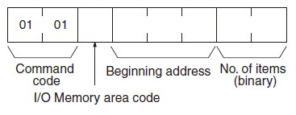

返回格式

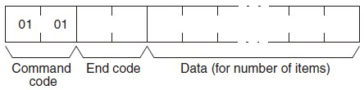

举例：
读取DM区地址100，连续10个地址的数据。
发送命令：010182006400000A
返回命令：010100000102030405060708090A

2.3.2 写入存储区：01 02
发送格式
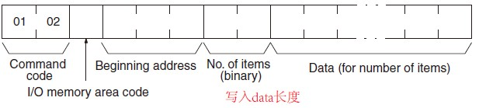
返回格式

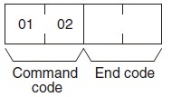

结束码

主码 | 子码 | 描述 | 问题原因 | 解决方法
00:正常情况 | 00 | 正常结束 | -- | ---
00:正常情况 | 01 | 服务被取消 | 服务被取消 | 检查PLC目标节点容量或数据连接状态
01：本地节点错误 | 01 | 本地节点错误 | 本地节点不在网络中 | 将目标节点添加到网络中
01：本地节点错误 | 02 | 令牌超时 | 超出最大节点地址 | 设置本地节点小于最大节点地址
01：本地节点错误 | 03 | 重试失败 | 在指定的重试次数内，发送失败 | 测试通信是否正常
01：本地节点错误 | 04 | 发送的帧太多 | 超出设置的最大发送值 | 循环发送或重设最大发送值
01：本地节点错误 | 05 | 节点地址错误 | 节点地址设置错误 | 检查旋转开关的设置，以确保地址在范围内，并且每个地址只在同一个网络中设置一次
01：本地节点错误 | 06 | 节点地址重复 | 相同的节点地址在同一个网络中设置两次 | 更改相同地址中的节点地址
02：目标节点错误 | 01 | 目标节点不在网络中 | 目标节点不在网络中 | 将目标节点添加到网络中
02：目标节点错误 | 02 | Unit missing | There is no Unit with thespecified unit address. | Check the destination unit address
02：目标节点错误 | 03 | Third node missing | The third node does not exist. | Check the unit address of the third node. Check the node address of the third node in the send data for CMND(490).
02：目标节点错误 | 03 | Third node missing | Broadcasting was specified. | Specify only one node for the third node.
02：目标节点错误 | 04 | Destination node busy | The destination node is busy. | Increase the number of retries or review the system so that the destination node does not receive so many messages.
02：目标节点错误 | 05 | Response timeout | The message was destroyed by noise. | Increase the number of retries or test communications between nodes to see if there is too much noise.
02：目标节点错误 | 05 | Response timeout | The response monitor time is too short. | Increase the length of the response monitor time.
02：目标节点错误 | 05 | Response timeout | The send/receive frame was discarded. | Take appropriate measures based on the error history.

